





António Jorge Alves Ferreira Quinteira
Motivação no trabalho e Work-Life Balance:
um estudo com jovens profissionais

Dissertação de Mestrado em Marketing e Comunicação, na especialidade de Gestão de Marketing, apresentada ao Departamento de Comunicação e Ciências Empresariais da Escola Superior de Educação de Coimbra e ao Departamento de Gestão da Escola Superior de Tecnologia e Gestão de Oliveira do Hospital para obtenção do grau de Mestre

Constituição do júri
Presidente: Prof. Doutor Nuno Miguel Santos Fonseca Fortes
Arguente: Profª. Doutora Joana Lobo de Mesquita Simões Pires Fernandes
Orientador: Profª. Doutora Maria Cláudia Perdigão Silva Mendes Andrade
Trabalho realizado sob a orientação da Professora Doutora Maria Cláudia Perdigão Silva Mendes Andrade
Setembro, 2017
Agradecimentos
À minha orientadora, Professora Doutora Cláudia Andrade, o meu muito obrigado pelo seu apoio e disponibilidade total demonstrada, pelos conselhos e incentivos para a realização do estudo.
A todos os jovens profissionais que participaram na recolha de informação.
À minha família, aos meus pais e irmãos, pelo seu apoio, ajuda e motivação.
À Mariana por toda a sua paciência e incentivo.

Motivação no trabalho e Work-Life Balance: um estudo com jovens profissionais
Resumo: A conjuntura socio económica atual de crise na Europa, e em particular em Portugal, tem conduzido a uma contenção de orçamento por parte das organizações. Sempre com o objetivo de alcançar metas económicas favoráveis, mas mantendo o mesmo nível de produtividade, é reduzido o número de colaboradores, levando esta situação a uma sobrecarga laboral. Face aos elevados índices de desemprego, nomeadamente de jovens, acaba por existir uma sujeição ao trabalho precário. Práticas que visem a harmonia entre a vida pessoal e profissional não são implementadas pelas empresas, provocando uma desmotivação por parte dos indivíduos e, consequentemente, a baixos níveis de produtividade. Sucede deste modo, a pertinência do presente estudo, tendo como objetivo descrever o estado atual da perceção dos jovens profissionais no que concerne ao work-life balance e à motivação no trabalho.
O presente estudo, de natureza exploratória, com recurso a um questionário on-line e com uma amostra de 81 jovens profissionais, dá conta que existe um nível, moderado, de conflito entre a vida familiar e profissional. Os jovens percecionam que o trabalho afeta a sua vida pessoal negativamente, dificultando a articulação entre as esferas da sua vida admitindo, de um modo significativo, a falta de comparência em atividades familiares devido ao labor. Compreende-se, portanto, que é essencial a implementação de boas práticas de conciliação entre as duas esferas, de acordo com as necessidades dos colaboradores, visando um aumento do nível de satisfação e, consequentemente, maior desempenho nas organizações.

Palavras chave: Motivação no trabalho, Work-Life Balance, jovens profissionais

Motivation at work and Work-Life Balance: a study with young professionals
Abstract: The current socioeconomic crisis situation in Europe, in particular in Portugal, has led to a containment of budget by the organizations. Always with the objective of achieving favorable economic goals, but with the same level of productivity, with the reduced number of employees, causing this situation to a labor overload. Faced with high levels of unemployment, particularly among young people, there is a tendency to precarious work. The practices that aim to the harmony between a personal and professional life are not implemented by companies, causing a lack of motivation on the part of the individuals and, consequently, low levels of productivity. Thus, the pertinence of the present study, aiming to describe the current state of the perception of the young professionals with regard to work-life balance and motivation at work.
This exploratory study, with an online questionnaire and a sample of 81 young professionals, can be found in a moderate level of conflict between a family and a professional life. Young people perceive that work affects their personal life negatively, making it difficult to articulate between the spheres of life, admitting, in a significant way, the lack of attendance in family activities due to the work. It is understood, therefore, that it is essential to implement good practices of conciliation between the two spheres, according to the needs of employees, aiming at an increase in the level of satisfaction and, consequently, greater performance in organizations.

Keywords: Motivation at work, Work-Life Balance, young professionals

Sumário
Introdução 3
Motivação 7
A Motivação a Nível Organizacional 12
Teorias de Motivação 14
Teorias de conteúdo 15
Teoria da hierarquia das necessidades 15
Teoria X e Teoria Y 16
Teoria dos dois fatores 17
Teoria de ERG de Alderfer 18
Teoria das necessidades Adquiridas, de McClelland 19
Teorias de Processo 21
Teoria da Equidade, de Stacey Adams 21
Teoria da Definição de Objetivos, de Edwin Locke 22
Teoria da Expetativa, de Vroom 23
Teoria do Reforço, de Skinner 25
Work-Life balance – Definição e compreensão 28
Políticas de conciliação trabalho-família 32
Metodologia 37
Objetivos do estudo e procedimento 37
Amostra 38
Instrumentos 38
Análise dos resultados 39
Conclusão 55
Limitações do estudo 60
Recomendações 63
Bibliografia 66

Índice de Figuras
Figura 1 - Processo Motivacional. 10
Figura 2 - Modelo das expetativas de Vroom 24
Figura 3 - Teoria do Reforço de Skinner. 26

Índice de Gráficos
Gráfico 1 - Sexo. 39
Gráfico 2 – Idade. 40
Gráfico 3 - Estado civil. 41
Gráfico 4 - Habilitações literárias. 42
Gráfico 5 - Tem filhos 42
Gráfico 6 - Estado ocupacional. 43
Gráfico 7 - Setor em que se insere a profissão. 43
Gráfico 8 - Trabalha por conta própria. 44
Gráfico 9 - Tipo de contrato de trabalho. 44
Gráfico 10 - Carga horária laboral. 45
Gráfico 11 – Trabalho por turnos. 45
Gráfico 12 - Work-life balance. 47
Gráfico 13 - Fatores associados à profissão que prejudicam a vida pessoal. 48
Gráfico 14 - Motivação interna. 50
Gráfico 15 - Motivação externa. 51

INTRODUÇÃO

Introdução
O presente trabalho tem como objetivo estudar a importância da motivação e do work-life balance nas novas gerações de colaboradores. A realidade em Portugal difere da Europa, nomeadamente Europa do norte e central, onde as oportunidades de formação são díspares e a entrada no mercado de trabalho, apresenta igualmente contextos diferentes. A precariedade do emprego impõe aos jovens períodos de dependência diferentes formas de perspetivar as relações familiares futuras (Andrade, 2010). A motivação no trabalho e para trabalhar constitui, no dia-a-dia das organizações, um aspeto fundamental também para os jovens. Uma força de trabalho motivada é frequentemente apontada na literatura da especialidade como sendo uma importante vantagem no atual contexto competitivo. A gestão estratégica das organizações e dos seus recursos humanos salienta a vantagem que representa poder contar com pessoas envolvidas, empenhadas e dedicadas, conhecedoras dos objetivos organizacionais e com elas comprometidas, capazes de inovar – não se limitando, por isso, a obedecer, cumprir ou repetir – que estejam dispostas a dar o seu melhor e a fazer uso dos seus conhecimentos e das suas competências, contribuindo, assim, para o êxito e por esse mesmo êxito sendo reconhecidas e recompensadas (Gomes & Borba, 2012). Colaboradores que se encontrem motivados, irão ter um melhor desempenho e produzir mais, contrariamente aos que estejam desmotivados, que certamente irão demonstrar níveis reduzidos de produtividade (Saari & Judge, 2004). No seio das organizações a promoção da qualidade de vida, nas mesmas, corresponde a uma qualidade de vida familiar e social melhor (Conte, 2003). Naturalmente, trabalho, comportamentos e pessoas, no contexto da organização, são elementos, de uma multiplicidade de estruturas sistémicas, cujo funcionamento e adequação importa conhecer. Assim, enquanto sistema, a interface entre pessoas e contexto físico, (atividades, condições de trabalho, estrutura organizacional, entre outros) contexto social (chefes, subordinados, pares, entre outros) e contexto psicológico (sentimentos, crenças, atitudes, valores), constitui um dos componentes importantes do objeto de estudo. Neste contexto a noção de fit (ajustamento) entre características do indivíduo e organização ou do trabalho, constitui um pressuposto de base importante, no qual é sugerido que os resultados organizacionais e o bem estar individual serão tanto mais intensos quanto ajustadas forem as características dos indivíduos às exigências do trabalho ou os valores e os objetivos da organização, aos valores e aos objetivos dos indivíduos. Tendo por objetivo um bom desempenho no trabalho e na sociedade em geral, um indivíduo necessita de estar e sentir-se motivado, uma vez que o indivíduo motivado é caracterizado pela vontade de desempenhar as suas atividades do melhor modo possível, inovando e desenvolvendo novas competências. Conhecer o modo como as novas gerações de colaboradores encaram a motivação no trabalho e a importância dada ao work-life balance é importante para agir em contexto laborais que pretendam atrair jovens talentos.

MOTIVAÇÃO

Motivação
No dia-a-dia das organizações, a motivação no trabalho e para trabalhar constitui, um aspeto crucial. Uma força de trabalho motivada, frequentemente apontada na literatura da especialidade, diz respeito a uma importante vantagem no atual contexto competitivo. A gestão estratégica das organizações e dos seus recursos humanos evidencia o benefício que representa poder contar com colaboradores envolvidos e aplicados, que conhecem os objetivos da organização e com eles comprometidos, capazes de poder inovar, não se limitando por isso a cumprir ou repetir, e que estejam dispostos a dar o seu melhor. Usando, também, os seus saberes e as suas competências, poderão contribuir para o êxito, e por esse mesmo êxito serem recompensados e reconhecidos (Gomes & Borba, 2012).
Maior qualificação da mão-de-obra e crescente importância atribuída aos chamados knowledge workers constituem alguns dos aspetos, entre outros, de um contexto de trabalho submetido a rápidas mudanças, realçando a importância da motivação. A motivação surge como uma temática presente em praticamente todas as esferas da vida. Assim, neste contexto, a motivação permite explicar ações e atribuir-lhes um sentido. A motivação poderá servir para explicar o desempenho no trabalho (Gomes & Borba, 2012).
Na atualidade, o estudo da motivação no trabalho considera as condições de trabalho, responsáveis pelos objetivos, qualidade e intensidade do comportamento no trabalho (Ferreira, Ferreira, & Valente, 2006a). A importância da motivação para as pessoas e organizações, perpetua-se por se tratar de um processo transformador de qualquer ambiente organizacional. É indiscutível a sua relação com o envolvimento e implicação do trabalhador na execução das suas atribuições e com os objetivos e metas organizacionais embora a sua relação, em termos empíricos, com o desempenho ainda seja controversa (Gonçalves, 2014)
Um determinado trabalho, uma determinada técnica, método ou forma de organizar o mesmo, pode motivar ou desmotivar. Um colaborador com capacidades limitadas pode ser elogiado e recompensado por que se esforça, demonstrando motivação, mas um que seja mais capacitado, mas pouco esforçado, poderá por sua vez ser alvo de recriminações.
A motivação não é algo observável diretamente, inferindo-se a motivação ou processos motivacionais a partir do que podemos observar (ação ou comportamento). A distinção entre motivação e satisfação nem sempre é clara, acontecendo o mesmo entre a motivação e outros conceitos relacionados, como comportamento, esforço ou desempenho. Esta tem sido entendida como aquilo que leva um indivíduo a esforçar-se numa determinada atividade, podendo, no entanto, o esforço ser concebido como uma consequência e não como um sinónimo de motivação (Pinder, 1984). O esforço numa determinada ação é determinado pela conjunção de processos motivacionais subjacentes (Vroom, 1964), mas não constitui a motivação em si mesma. A motivação é diferente de desempenho. Este, segundo Motowildo (2003) é o valor esperado de episódios comportamentais numa organização, o qual pode ser também considerado como uma consequência da motivação. O desempenho é demasiado complexo para ser expresso através da simples soma de motivação e aptidões ou capacidades (Gomes & Borba, 2012).
Existem aspetos que são comuns e que estão presentes na maior parte das definições (Meyer, Becker & Vandenberghe, 2004) particularmente os que se seguem: a) com aquilo que leva um indivíduo a exercer uma determinada atividade, b) com o que o leva a escolher, uma ou outra ação, c) com a intensidade com que o faz e d) durante quanto tempo. Neste contexto, é habitual distinguir 4 componentes: ativação, direção, intensidade ou amplitude e persistência ou duração, respetivamente. Assim, entende-se no sentido lato motivação como tudo aquilo que está relacionado com os processos responsáveis pela ativação de comportamentos (satisfação de necessidades, pela direção (escolher uma ação de varias possíveis), pela sua intensidade (nível de esforço) e pela sua duração (persistência na ação) (Gomes & Borba, 2012).
Vários modelos teóricos sobre a motivação foram construídos e validados dos mais diferentes contextos organizacionais. Embora a vasta literatura produzida sobre o tema até ao momento não tenha oferecido uma única e ampla teoria explicativa, já é possível considerar um conjunto coerente de conhecimentos teóricos acerca da motivação e da satisfação no trabalho.
A tendência atual indica que a capacidade de prever, entender e influenciar a motivação no ambiente trabalho necessita de um olhar integrado voltado para uma infinidade de aspetos que influenciam a motivação. Os efeitos da cultura nacional e das características intrínsecas do trabalho, associados ao ajuste entre a pessoa e a organização relacionam-se de forma efetiva na motivação e na satisfação com o trabalho realizado.
Neste sentido, é válido apontar que tanto a motivação, quanto a satisfação no trabalho, são fenómenos complexos e determinados por vários fatores, evidenciados em diferentes situações e contextos.
A motivação pode ser entendida como um aspeto da realidade pessoal que movimenta, imprime orientação e energia aos desejos e intenções do indivíduo para que atue no sentido das suas metas, sendo um fator que leva as pessoas a agirem, a pensarem, a desenvolver-se nos mais diferentes contextos. Trata-se de um comportamento intencional e orientado para a obtenção de uma meta, associado a um conjunto de variáveis independentes/dependentes que explicam a direção, amplitude e a persistência do comportamento do indivíduo, mantendo constantes os efeitos da aptidão, da habilidade, do entendimento da tarefa e as restrições operacionais do meio ambiente (Gonçalves, 2014).
O processo motivacional (Figura 1) tem início com determinado estímulo, que tem como consequência a ativação das necessidades, fazendo com que haja a procura de um caminho para a sua satisfação, através de uma conduta orientada para o objetivo ou meta desejados. Esta conduta pode resultar em efeitos negativos ou positivos, sendo que a ocorrência de resultados negativos leva ao retorno no próprio processo com a finalidade de encontrar novas condutas para atingir resultados que gerem maior satisfação. Este modelo de processo é básico para todos os indivíduos, embora o seu resultado não seja, uma vez que este é dependente da perceção do estímulo, do momento em que o mesmo é produzido e das necessidades e dos desejos individuais, que variam de indivíduo para indivíduo. Algo que provoca a motivação num sujeito pode não ter o mesmo efeito sobre outro. Pode, ainda, provocar a motivação num determinado momento e não em outro, o que explica o fato de alguns indivíduos se sentirem motivados por um determinado trabalho e outros não – são as diferentes histórias de vida, os valores e interesses de cada um (Gonçalves, 2014).
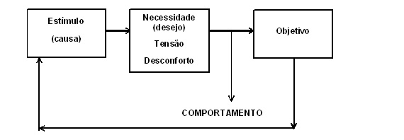
Figura 1 - Processo Motivacional.
Fonte: Aptado de Carvalho, Sousa & Negas, (2015), Gestão das Organizações.

Deste modo, podemos afirmar que existem constructos fundamentais para o estudo e a compreensão das orientações motivacionais: as motivações que podem ser de caráter intrínseco ou motivações de caráter extrínseco, e são estes dois grandes blocos que sustentam as teorias da motivação, e nos ajudam a perceber a relação entre a motivação e o work-life-balance.
Nesta perspetiva, a qualidade da motivação de um sujeito para a execução de uma determinada tarefa diferencia-se em desmotivação, caraterizada pelas ausências de intenção e comportamento proactivo.
No caso da motivação extrínseca, podemos incluir a regulação externa, onde o indivíduo atua de forma a obter ou evitar consequências externas; a regulação interiorizada que incluem pressões internas para a realização de uma atividade, havendo um envolvimento do ego e um foco na aprovação de si mesmo ou dos outros (pode existir sentimento de culpa, ansiedade ou busca de reconhecimento social), a regulação identificada que mostra uma valorização pessoal da atividade, e a regulação integrada que também foca os benefícios pessoais advindos da realização da atividade (Guimarães, 2004, citado por Bzuneck & Guimarães, 2008).
Quanto à motivação intrínseca, a atividade é vista como um fim em si mesma, ou seja, existe um interesse e uma satisfação inerente na realização da atividade. Existe uma autodeterminação no sujeito e reúne três componentes: o locus interno, onde existe a perceção de que o comportamento intencional teve regulação e origem pessoal; a liberdade psicológica, que está relacionado com a vontade que o sujeito tem em executar a atividade de acordo com os seus interesses, necessidades e preferências; e perceção da escolha, que reflete a flexibilidade nas tomadas de decisão sobre como fazer, o que fazer, ou mesmo não fazer uma atividade. As emoções positivas como a satisfação, o divertimento e o prazer são resultados da realização da própria atividade (Bzuneck & Guimarães, 2008).
Políticas e administração de uma organização, condição de trabalho, estabilidade no posto de trabalho e remuneração são alguns fatores que regulam as motivações extrínsecas, e são geradas por processos de reforço e punição. Já a progressão na carreira, o trabalho em si, a responsabilidade, o desenvolvimento pessoal e profissional, são alguns dos fatores que regulam as motivações intrínsecas, e são geradas por motivos e necessidades do sujeito.
A motivação extrínseca articula-se com a performance com vista a uma recompensa fornecida por um agente externo, ao passo que a motivação intrínseca tem sido associada aos construtos de autodeterminação, autonomia e competência (Guimarães, 2004, citado por Bzuneck & Guimarães, 2008). Os fatores intrínsecos quando presentes, podem gerar grandes níveis de motivação, não originando insatisfação quando não existem. Por conseguinte os fatores externos quando não presentes, conduzem à não satisfação dos indivíduos, e quando estão presentes não aumentam a motivação, e uma vez que são encarados como naturais, a sua presença deve ser entendida como normal (Carvalho, Sousa & Negas, 2015)
Deste modo, importa clarificar que a motivação, seja ela de caráter extrínseco ou intrínseco, é importante para a relação que existe entre o trabalho e a família. Pois, quanto maior a motivação ou não insatisfação em contexto laboral, maior a satisfação do indivíduo na organização, e havendo uma boa disposição por parte do indivíduo neste contexto, também o seio familiar vai ser afetado positivamente. Esta prática será vantajosa tanto para a organização, que lida com trabalhadores motivados, não insatisfeitos e que vão gerar lucros, tanto para os jovens, constituindo para eles uma mais valia.

A Motivação a Nível Organizacional
O desempenho dos colaboradores é determinante para o sucesso da organização, como tal, uma das funções dos líderes é manter os seus colaboradores motivados para se envolverem com a visão da organização e trabalharem no sentido de alcançar as metas e objetivos estipulados. Uma forma de motivação é o elogio. Quando as tarefas são desempenhadas com sucesso os líderes devem reforçar esse comportamento, podendo esse elogio ser apenas verbal ou divulgado por escrito, para que todos os indivíduos da organização tomem conhecimento dos bons desempenhos. Contudo, a motivação é um processo complexo que depende de variadíssimos fatores (Carvalho, Sousa & Negas, 2015).
A motivação é o que faz as pessoas moverem-se, ou agirem de determinada forma ou numa determinada direção. A nível organizacional a motivação é o que leva as pessoas a trabalhar e a dar o seu melhor para que as metas e objetivos da organização sejam cumpridos. Normalmente, o fato de auferir um salário pode ser o suficiente para levar os indivíduos a trabalhar e a cumprir as suas tarefas, mas será que é o suficiente para que se empenhem em dar o seu melhor? Indivíduos motivados irão ser altamente produtivos, gerando trabalho de alta qualidade, com elevada eficiência.
Como já foi referenciado anteriormente, existem dois tipos de motivação: intrínseca e extrínseca. A motivação intrínseca é a motivação interna do indivíduo para executar as suas tarefas o melhor possível, empregando nelas todas as suas capacidades e potencial, porque tem prazer no que faz. A motivação intrínseca vai depender da personalidade, vontade, emoções e carências de cada indivíduo. Já a motivação extrínseca é a motivação para realizar as tarefas para obter resultados, que podem ser: recompensas monetárias, promoções, reconhecimentos, ou mesmo evitar críticas e punições por tarefas mal executadas. É sobre a motivação extrínseca que a organização pode atuar, para que os seus colaboradores empreguem todo o seu potencial na realização das tarefas que irão conduzir a organização até aos seus objetivos e metas.
A motivação tem implicações nas várias funções de gestão: planeamento, organização, liderança e controlo, contudo nem sempre recebeu, por parte de líderes e gestores, a atenção que deveria (Carvalho et al., 2015).
Embora o ambiente possa gerar elementos externos que sejam catalisadores para a ampliação de aspetos motivacionais, é o vetor interno que, efetivamente, irá dar sustentação às motivações pessoais do indivíduo e proporcionar sentimentos de satisfação. O processo motivacional interno, procura a manutenção do equilíbrio na procura da manutenção e recuperação do nível de equilíbrio dinâmico que maximiza o prazer e minimiza o desprazer. Neste modelo, parte das motivações são inconscientes e estão relacionadas com os instintos e desejos do sujeito. A energia utilizada para acionar este mecanismo nasce da capacidade do indivíduo se auto motivar, permitindo ao ser humano lidar de forma realista com as pulsões básicas do seu inconsciente e também agir como mediador entre os impulsos básicos e as exigências da realidade externa. Desta forma, o sujeito fixa uma série de normas que definem e limitam a flexibilidade dos seus comportamentos, realimentando-se com informações relevantes que o fazem aprender e criar condições para que mantenha ou mude comportamentos futuros. Este processo é individual e fortemente dependente da maneira como a pessoa percebe e interpreta os seus pensamentos e os acontecimentos à sua volta (Carvalho et al., 2015).
Um programa de motivação organizacional deve comtemplar três grandes etapas: 1) Diagnóstico da situação atual – identifica aspetos ambientais motivacionais que interfiram na equipa. 2) Processo de desenvolvimento – destina-se a criar os mecanismos concretos para o desenvolvimento dos indivíduos e o consequente aumento do nível motivacional; 3) tangibilidade – Consiste na capacidade de mensurar fenómenos ligados à motivação medindo, identificando e quantificando os impactos da motivação no ambiente organizacional. Dedica-se a monitorar o efeito das mudanças ocorridas decorrentes das campanhas motivacionais aplicadas de processos de desenvolvimento.

Teorias de Motivação
Durante o início século XX surgem as primeiras referências sobre a motivação, por parte de Frederick Taylor, engenheiro norte-americano, enquanto este estudava a produtividade dos trabalhadores das empresas, estabelecendo assim os princípios de gestão, que se denominaram de gestão científica. Taylor adotou a ideia de que o fator monetário era o único motivador dos trabalhadores comuns, desenvolvendo mais trabalho visando somente mais dinheiro. Assim, os trabalhadores deveriam ser treinados, com vista a executarem as suas tarefas e receberem a sua recompensa pela produtividade (Silva & Reis, 2014).
Durante as décadas de 20 e 30 do século XX, Elton Mayo, estudou, em Hawthorne, Chicago, a influência da mudança do ambiente físico de trabalho na produtividade, estudo este que ficou com o nome de efeito hawthorne. Aqui os investigadores concluíram que o grupo de trabalhadores em estudo, aumentava a produtividade independentemente das modificações do ambiente físico de trabalho, identificando que o fator crucial para ao aumento de produtividade do grupo de trabalho, era sim o nível de atenção recebida por parte dos seus superiores, bem como as relações estabelecidas entre os membros do referido grupo de trabalho. Assim, Mayo, conclui que o desempenho dos trabalhadores depende menos dos métodos de trabalho que da dinâmica social, contrariando assim, a visão de Taylor (Silva & Reis, 2014).
Deste modo, surgiu na gestão organizacional, a teoria das relações humanas, com vista a entender o comportamento humano, e consequentemente aumentar o nível de produtividade dos indivíduos, surgindo assim desta abordagem as teorias da motivação.
Podemos, então, clarificar em três grupos, as teorias da motivação que causaram mais impacto na sociedade e nas organizações:
1). As teorias de conteúdo, relacionadas com fatores intrínsecos do indivíduo, que ativam, dirigem, sustentam ou neutralizam o comportamento, ou seja, as necessidades específicas motivadoras dos indivíduos;
2). As teorias de processo, relacionadas com fatores extrínsecos, analisando e descrevendo o processo pelo qual o comportamento é ativado, dirigido, conservado ou aparado;
3). As teorias de reforço, que se baseiam nas consequências do comportamento bem ou mal sucedido.

Teorias de conteúdo

Teoria da hierarquia das necessidades
Abraham Maslow (1908-1970, citado por Silva & Reis, 2014) formulou uma teoria da motivação referindo que as necessidades humanas organizam-se por níveis, numa hierarquia de importância e influência. Devido ao carácter apelativo da sua pirâmide da hierarquia das necessidades, esta teoria de Maslow tornou-se popular, dividindo-se nos seguintes cinco níveis, ordenados do topo, necessidades mais sofisticadas, para a base, as necessidades mais elementares:
- Autorrealização (as mais sofisticadas);
- Estima;
- Pertença / sociais;
- Segurança;
- Fisiológicas (as mais elementares).
As primeiras três denominam-se necessidades secundárias e as duas últimas necessidades primárias.
Cada um destes tipos de necessidades pode definir-se como:
- De autorrealização – consubstanciam-se na necessidade de realizar o potencial próprio e de o desenvolver continuamente, de o evoluir;
- De estima – Consubstanciam-se nas necessidades de autoapreciação, autoconfiança, de aprovação social e de respeito, de estatuto social;
- Sociais – Consubstanciam-se nas necessidades de associação, de participação, amizade e amor;
- De segurança - consubstanciam-se na necessidade de proteção contra ameaças e privações, inserindo-se aqui a necessidade de segurança laboral;
- Fisiológicas - Consubstanciam-se nas necessidades alimentares, sexuais, repouso, abrigo, entre outras.
De acordo com Maslow, um indivíduo apenas sentirá uma necessidade quando a de nível inferior se encontrar satisfeita o suficiente, ou seja, assim que as necessidades de um nível estiverem satisfeitas, surgirão automaticamente no indivíduo as necessidades do nível superior, que irão ser as motivadoras do seu comportamento. Assim, tomando como exemplo, quando as necessidades fisiológicas e de segurança de um sujeito se encontrarem realizadas, este irá estar motivado para atuar socialmente (Silva & Reis, 2014).

Teoria X e Teoria Y
As teorias X e Y surgem por parte de Douglas McGregor (1906-1964, citado por Silva & Reis, 2014), que postulam características mentais opostas para o ser humano. As hipóteses, explícitas e implícitas da Teoria Y em relação ao ser humano e, em específico ao trabalhador são as seguintes:
- O esforço físico e mental é tão natural como o jogo e o repouso, isto é, o ser humano vulgar não é necessariamente avesso ao trabalho, embora em algumas situações possa ser;
- Os trabalhadores conseguem dirigir-se e controlar-se, desde que empenhados em cumprir objetivos;
- A melhor recompensa que um colaborador pode ter, que o leva a empenhar-se em atingir objetivos, ou seja o que o motiva, é a possibilidade de realizar a sua necessidade de autorrealização;
- O ser humano médio aprende a aceitar responsabilidades e também a procurá-las;
- Existem mais indivíduos capazes de contribuir criativamente para solucionar situações problemáticas organizacionais, do que para as criar;
- As potencialidades do ser humano médio não são completamente aproveitadas;
No que diz respeito às hipóteses da Teoria X em relação ao ser humano, nomeadamente ao trabalhador, são opostas: tem aversão ao trabalho; é incapaz de autogestão e de autocontrolo; deseja exclusivamente a satisfação das necessidades primárias, sendo isto que o motiva; é uma fonte de problemas organizacionais; é incapaz de desenvolvimento;
Assim, se os gestores organizacionais julgarem que a Teoria X é a válida, terão de adotar uma gestão baseada em incentivos monetários e num controlo rigoroso. Se por outro lado, a Teoria Y for a considerada, a preocupação deverá incidir no enriquecimento de tarefas e adoção de uma gestão participativa (Silva & Reis, 2014).

Teoria dos dois fatores
Surge por parte de Frederick Herzberg (1923-2000), e esta teoria divide os fatores de motivação em os dois: o higiénico e o motivacional, (Frederick Herzberg 1923-2000, citado por Silva & Reis, 2014).
Fatores higiénicos, extrínsecos ou de ambiência, dizem respeito aos que estão localizados no ambiente que circunda os indivíduos, abrangendo as condições em que estes desempenham o seu trabalho. Estas incluem condições laborais, políticas da organização, relações com os superiores e as suas competências, remunerações e relações com colegas (Chiavenato, 1998). Estes fatores, se existirem, evitarão a insatisfação dos colaboradores, no entanto não irão causar a satisfação dos mesmos de um modo consistente. Se estes fatores não existirem causarão também a insatisfação dos colaboradores.
Fatores motivadores, intrínsecos ou valorizantes, são os que se relacionam com o conteúdo da função a que o colaborador se encontra agregado. Estes se existirem, irão causar a satisfação, por sua vez se não existirem, não causará de modo algum a não satisfação dos colaboradores.
Assim, na teoria de Herzberg, traduzida para a tipologia de Maslow, observamos que os fatores higiénicos dizem respeito às necessidades primárias e às necessidades sociais mais básicas, enquanto os fatores motivadores se referem às restantes necessidades secundárias (Silva & Reis, 2014).
Destacamos ainda, para o facto de a Teoria dos dois fatores contribuir com as maiores indicações para a compreensão da motivação do trabalho, indicando que existe uma maior possibilidade de o funcionário ter uma autonomia superior para a realização e planeamento do seu trabalho, para uma abordagem diferenciada acerca do papel da remuneração e motivação para o trabalho, havendo uma valorização dos processos de enriquecimento de cargos (Ferreira, Vilas Boas, Esteves, Fuerth & Sérgio da Silva, 2006b).

Teoria de ERG de Alderfer
O autor Clayton Alderfer sugere uma teoria sobre motivação muito semelhante ao modelo de Maslow, conhecida pela teoria de ERG – Existência, Relacionamento e Crescimento (em inglês: Existence, Relatedness, Growth). Na apresentação da sua proposta, o autor diminui a hierarquia de Maslow, condensando as necessidades de auto-realização e estima em crescimento (Growth), denominando o afeto de Relacionamento (Relatedness) e às necessidades fisiológicas o nome de existência (Existence) (Hampton, 1992, citado por Ferreira et al., 2006b).
Adelfer defende que determinado nível de satisfação das necessidades dos colaboradores gera motivação para se verem satisfeitas as necessidades de nível imediatamente superior. Segundo o autor, apenas existem três níveis: de existência, de relacionamento e de crescimento. Afirma também que, a frustração na satisfação de necessidades de um determinado nível, leva à reativação de necessidades do nível inferior, mesmo tendo estas sido já satisfeitas, definindo este princípio como o princípio da frustração regressão (Alderfer, citado por Silva & Reis, 2014).
As necessidades de existência: compreendem as necessidades fisiológicas e de segurança de Maslow, ou seja, as que são satisfeitas através de comida, água, abrigo, condições de trabalho (Carvalho et al., 2015). Englobam-se aqui as remunerações, condições ambientais laborais, segurança no trabalho, benefícios sociais e políticas organizacionais (Rosa, 1994).
As necessidades de relacionamento: dizem respeito às necessidades sociais e de estima de Maslow, abarcando as relações interpessoais e intergrupais no local de trabalho. As necessidades de crescimento: incluem as necessidades de autorrealização, como a intenção de contribuir positivamente para o processo produtivo e de desenvolvimento pessoal (Silva & Reis, 2014).

Teoria das necessidades Adquiridas, de McClelland
Desenvolvida por David McClelland, a teoria das necessidades socialmente adquiridas descreve a existência de necessidades adquiridas ao longo da vida dos indivíduos, na sua constante interação com o ambiente envolvente. Uma vez que as necessidades são aprendidas, os indivíduos desenvolvem modelos únicos de necessidades que influenciam o seu comportamento (citado por Silva & Reis, 2014).
São três as necessidades que assumem importância em particular:
- As Necessidades de Realização (do inglês nAch – Need of achivement) – representam um interesse recorrente em conceber as coisas melhor, superando padrões de excelência, havendo um forte desejo de assumir uma responsabilidade pessoal por descobrir soluções para os problemas (Rego & Jesuino, 20013 citado por Ferreira et al., 2006b). A vontade de atingir algo difícil exige domínio de tarefas complexas e superação de obstáculos. Os indivíduos que têm este género de necessidade precisam de assumir responsabilidades e de correr riscos, mas que possam superar, e necessitam de feedback firme sobre o seu desempenho. Mais do que o sucesso individual, os indivíduos têm como objetivo alcançar um feedback positivo no grupo onde estão inseridos e não tanto promoções e remunerações monetárias. Caracterizam-se por indivíduos com espírito dinâmico e inovador, visando a execução de algo que não tenha sido efetuado anteriormente.
- As Necessidades de Afiliação (em inglês nAff – Need of Affiliattion) – resultam da necessidade de desejo e da afeição para desenvolver relacionamentos interpessoais agradáveis e estar bem com todos os sujeitos circundantes, procurando amizade e cooperação (McClelland, 1997, citado por Ferreira, 2006b). Ansiando por relacionamentos pessoais próximos, esperam, portanto, uma significativa interação social, evitar conflitos e estabelecer amizades fortes. Os indivíduos, sendo superiores/chefias, têm normalmente dificuldades em efetuar avaliações dos colaboradores, seus subordinados, devido ao relacionamento próximo com os mesmos, considerando os indivíduos mais importantes que a produção de outputs (McClelland, 1997, citado por Silva & Reis, 2014).
- A Necessidades de Poder (do inglês nPow – Need of power) – surge do desejo de ter impacto, de influenciar as pessoas e de ser forte (McClelland, 1997, citado por Ferreira et al., 2006b), ou seja, surge da necessidade de fazer com que os outros se comportem de um certo modo que não fariam de uma forma natural. Os indivíduos que sentem esta necessidade, desejam ter autoridade, controlar ou dominar os outros. Estes são indivíduos que tem como objetivo deter posições de liderança. Esta tendência para o poder está associada a ações competitivas, assim como ao objetivo de alcançar e manter posições de reputação. Aqui existe também, um atração por riscos elevados (Rego & Jesuino, 2002, citado por Ferreira et al., 2006b).
Todos os indivíduos detêm todas estas necessidades, em diferentes graus, no entanto predominará provavelmente, uma sobre as outras. McClelland considerou, por exemplo que, os melhores executivos têm grande necessidade de poder e baixa de associação, podendo ser considerada uma condição para a eficácia administrativa (McClelland, 1997, citado por Silva & Reis, 2014).

Teorias de Processo
As teorias de conteúdo centram-se nas necessidades e incentivos que originam os comportamentos, por sua vez, as teorias de processo analisam os procedimentos mentais através dos quais o individuo é motivado a escolher uma ação entre outras.

Teoria da Equidade, de Stacey Adams
Baseada no processo de comparação social no trabalho, esta teoria evidencia a perceção de cada colaborador acerca da justiça relativa num determinado contexto laboral, ou seja, relacionando o seu desempenho e os benefícios correspondentes, com o desempenho e benefício de outros colaboradores em condições idênticas (Silva & Reis, 2014).
Nesta comparação, a busca por um tratamento justo está sempre implícita, ou seja, existe uma busca pela equidade (Bergamini, 1997, citado por Ferreira et al., 2006b).
Desta maneira, torna-se crucial definir o conceito de equidade, uma vez que se considera sinónimo de igualdade, constituindo um erro. Assim, é possível considerar igualdade se dois indivíduos, colaboradores receberem a mesma recompensa, no entanto, apenas existirá equidade se os colaboradores obterem recompensas de acordo com o seu mérito.
É importante perceber quais os padrões utilizados pelo colaborador para a sua comparação de dados, para a sua perceção de equidade, podendo ser: o próprio, colegas dentro da própria organização ou indivíduos que exerçam iguais ou funções similares em outra organização.
Assim, neste contexto, importa referir a existência de equidade: interna, se estiver relacionada com comparações do colaborador com comparações de outro no seio da mesma organização que desempenhem funções idênticas; externa, se existir comparações do indivíduo com outros que não da mesma organização, que executem funções semelhantes.
Existe a possibilidade de se gerarem situações de equidade ou iniquidade, positiva ou negativa, uma vez que a equidade constitui uma perceção das comparações entre ganhos e investimentos executados.
Assim, verificamos situações de equidade quando ocorrem perceções da relação entre inputs e outputs do colaborador, semelhante à relação entre inputs e outputs do individuo com qual é formada a comparação. Uma situação de iniquidade existe, por sua vez, quando a relação entre os inputs e outputs do colaborador difere da relação entre os do indivíduo de comparação. A situação de iniquidade pode, no entanto, ser positiva, se se verificar uma iniquidade por sobrerecompensa; negativa se existir uma por subrerecompensa (Silva & Reis, 2014).
A perceção de um colaborador numa organização acerca de uma existência de uma iniquidade pode advir através de vias diferentes, como por exemplo promoções e transferências, mas tendencialmente é na vertente económica, salarial, que advêm as questões conturbadas.

Teoria da Definição de Objetivos, de Edwin Locke
A presente teoria da definição de objetivos, baseia-se no princípio de que o comportamento é regulado por valores e objetivos, constituindo a fixação dos mesmos a maior fonte de motivação. Considera-se o objetivo, o que o colaborador tenta atingir conscientemente. O valor, por sua vez, considera-se a crença pessoal interiorizada, de crucial importância para o colaborador, como a dignidade ou honestidade do trabalho.
Para Edwin Locke, a intenção de lutar por um objetivo é a maior fonte de motivação que existe no trabalho (Edwin Locke, citado por Ferreira et al., 2006). Existindo um comprometimento e envolvimento dos colaboradores na definição dos objetivos da organização, haverá por sua vez um aumento da probabilidade da aceitação desses mesmos objetivos, influindo de modo positivo a motivação e o desempenho do colaborador. Caso contrário, o colaborador irá desenvolver um sentimento de frustração e consequentemente uma redução no seu nível desempenho.
O nível de desempenho e o seu aumento é intimamente proporcional à dificuldade do objetivo aceite, isto é, quanto maior for a dificuldade de um objetivo (aceite) melhor será o desempenho. Quando são impostos objetivos específicos, estes conduzem a um desempenho mais elevado, do que os objetivos genéricos, devendo também – os objetivos – estar unidos com o feedback e com as recompensas. Observa-se assim, ser importante existir feedback (positivo ou negativo) sobre as tarefas desenvolvidas pelos colaboradores com vista à realização dos objetivos propostos, e consequentemente existirem recompensas pela sua concretização.
É fundamental a fixação dos objetivos, quer para o grupo, quer para os colaboradores, bem como a sua combinação e compatibilidade. A produtividade do grupo ou colaborador aumenta se existir um objetivo específico.
Com base na definição de objetivos e nos resultados atingidos no prazo previsto, a organização dispõe de mecanismos de avaliação de desempenho, utilizando este método como prática de desenvolvimento organizacional (Silva & Reis, 2014).

Teoria da Expetativa, de Vroom
Victor Vroom refere que os objetivos e as opções de cada colaborador, bem como as suas expetativas sobre atingir os referidos objetivos, devem ser apresentados em função da motivação.
Esta teoria parte do pressuposto que o comportamento e o desempenho do colaborador são resultados da sua própria escolha consciente, sendo o comportamento adotado considerado uma mais valia pelo indivíduo.

Desta teoria surgem três forças:
1). Expectativa - Esta diz respeito à perceção de que um determinado esforço encaminha para um desempenho desejado, pressupondo a existência de meios para o efeito, como a formação, equipamentos de trabalho, tempo, entre outros.
2). Instrumentalidade – Relativo à perceção da relação entre um resultado intermédio e o acesso ao resultado final, isto é, se o colaborador aferir que não existe relação entre o seu desempenho (resultado intermédio) e uma recompensa (resultado final), a instrumentalidade será igual a zero.
3). Valência – Refere-se ao valor atribuído por um colaborador às recompensas obtidas devido ao seu desempenho, sendo essencial que as recompensas tenham um valor considerado real para o colaborador e contentem as suas expetativas. Uma determinada recompensa (por exemplo, x dinheiro) pode ser insuficiente para um colaborador, mas ser considerado muito importante para outro (Silva & Reis, 2014).
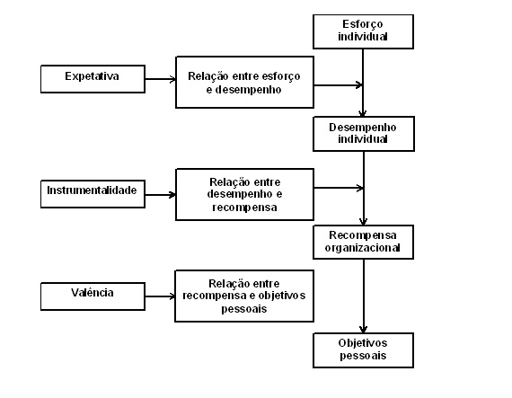
Figura 2 - Modelo das expetativas de Vroom
Fonte: Adaptado de Chiavenato, I. (2009), Comportamento Organizacional: a dinâmica do sucesso das organizações.
Na figura acima apresentada, podemos observar que a teoria da expetativa efetua a interligação entre o esforço desenvolvido e o desempenho de uma determinada tarefa, entre o desempenho e a recompensa decorrente, e por último, entre a recompensa e o alcance das metas pessoais.
Em última instância, para proceder ao modelo das expetativas é necessário que a organização perceba quais as necessidades e ambições dos colaboradores, para que a recompensa seja o pretendido dos mesmos (dinheiro, diferentes tarefas, horário de trabalho reduzido), visando um determinado nível de desempenho, com as recompensas escolhidas, criando também condições para que o colaborador possa atingir esse mesmo desempenho (Silva & Reis, 2014).

Teoria do Reforço, de Skinner
Esta teoria assenta no princípio de que se um determinado comportamento for objeto de recompensa, este, tem tendência a ser repetido frequentemente. Ao invés, o comportamento que originar castigo será eliminado.
Quando os colaboradores têm perceção de que o seu comportamento é tido como satisfatório, os efeitos para o seu comportamento são positivos. Deste modo, a nível organizacional, podemos considerar o feedback como um fator de motivação.
A punição dos comportamentos não desejados deve ser evitada, uma vez que contribuiria para o aparecimento de sentimentos de constrangimento ou mesmo de revolta. Assim, devem ser encorajados os comportamentos desejáveis e desalentados os indesejáveis.
Segundo Skinner, uma técnica para a mudança do comportamento organizacional tem por base dois princípios: os colaboradores agem de acordo com a sua perceção do que consideram mais gratificante ou recompensador e, por isso, a gestão das recompensas pode exercer influência sobre o comportamento (Skinner, citado por Silva & Reis, 2014).
São quatro as estratégias existentes de modificação do comportamento organizacional: o reforço negativo, positivo, a extinção e a punição.
A figura seguinte apresenta as estratégias possíveis para que se verifique uma modificação do comportamento organizacional.

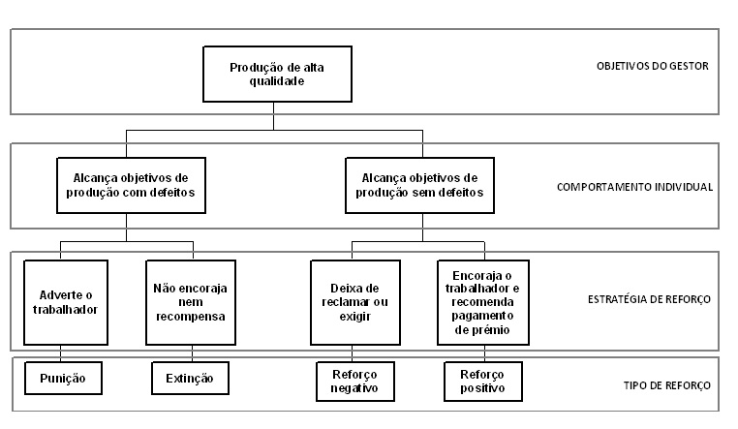
Figura 3 - Teoria do Reforço de Skinner.
Fonte: Adaptado de Chiavenato, I. (2005), Administração nos novos tempos.

Contudo, segundo esta teoria quando um gestor pretende alterar o comportamento de um colaborador tem de, naturalmente, alterar as consequências específicas de tal comportamento, ou seja, deve alterar o comportamento organizacional utilizando os princípios de reforço (positivo e negativo) para assim encorajar o comportamento desejável, assim como a punição, embora com o cuidado devido e a extinção para desencorajar o comportamento indesejável (Silva & Reis, 2014).

WORK-LIFE BALANCE

Work-Life balance – Definição e compreensão
Temos vindo a atravessar nas últimas décadas períodos difíceis para indivíduos empregados e para empregadores, deparando-nos com um autêntico conjunto de mudanças na natureza do trabalho e da vida familiar, de tal forma, que se tornou mais difícil as pessoas encontrarem um equilíbrio entre a vida profissional e a vida pessoal.
Work-life balance caracteriza a medida em que um empregado sente a sensação de dever cumprido no trabalho, e chega a casa e se encontra satisfeito e de “bem com a vida”, e realizado. Pois, tem-se vindo comprovar, que ao existir um maior equilíbrio na vida profissional, esse fator vai-se refletir na vida pessoal, levando ao sentimento de satisfação com a vida que têm (Andrade, 2015).

O termo work-life balance, equilíbrio entre a vida profissional e pessoal foi criado em 1986, embora o seu uso na linguagem quotidiana fosse corrente usado há vários anos. Curiosamente, as práticas de work-life balance já existiam nos anos 30. Antes da segunda Grande Guerra, a W.K. Kellogg Company, concebera quatro turnos de seis horas, para substituir os três tradicionais turnos diários de oito horas. Os novos turnos adotados resultaram num aumento da motivação e eficiência dos funcionários. Nas décadas de 1980 e 1990, empresas sediadas nos Estados Unidos da América começaram a implementar programas de work-life balance. Enquanto que os primeiros programas eram principalmente para apoiar mulheres com crianças, os programas de work-life balance atuais são menos específicos no que diz respeito ao género, reconhecendo outros compromissos, como por exemplo os da família (Dhas & Karthikeyan, 2015).

Compreende-se assim por work-life balance, a presença de uma relação saudável entre as esferas da vida pessoal e profissional, enquanto dimensões com exigências às quais os indivíduos conseguem responder adequada e simultaneamente, sem privações, resultantes da intromissão de um sobre o outro. A conciliação entre as duas esferas da vida é alcançada quando as duas dimensões se desenvolvem de forma harmoniosa, sendo necessária a disponibilização de tempo e meios suficientes para apoiar a família sem descuidar o desempenho profissional (Goméz, 2003).

Quando o equilíbrio e organização entre o trabalho e a vida pessoal e familiar não se manifestar, e começar a existir o sentimento de insatisfação e desânimo, toda a vida do sujeito vai traduzir-se num momento de conflito. Conflito este, que tem início numa dimensão individual, mas, que rapidamente se propaga para o nível familiar e para a sociedade, como vamos poder analisar de seguida. Como refere Andrade (2011), o tema work-life balance tem sido, nos últimos anos, considerado como um dos maiores desafios das sociedades modernas nos contextos laborais de trabalho e familiares, ao nível da União Europeia. De maneira a não se chegar a este momento de conflito e rutura, têm-se vido a adotar medidas ao nível dos empregadores, que tentam proporcionar benefícios como horários flexíveis ou serviços de prestação de cuidados infantis e a idosos, aos seus colaboradores (Andrade, 2015). Os primeiros estudos surgem neste contexto sendo apelidados por “estudos sobre famílias de duplo-emprego ou dupla-carreira, onde o tema central se prendia entre a análise do conflito entre a vida pessoal e o trabalho. Pois, na altura, o trabalho e a família eram considerados como domínios distintos, existindo apenas uma ligação conceptual entre estas duas áreas de vida dos casais” (Andrade, 2011, p. 43). Mais tarde, começa a considerar-se que estes dois domínios são interdependentes e que se encontram sob a influência de papéis de género, uma vez que estes definem a divisão de papéis na família e no trabalho. Assim sendo, Rosabeth kanter, 1977, contribui de forma decisiva para a divulgação sobre as interações entre o exercício de papéis profissionais e familiares na sociedade americana, enquanto domínio da investigação (citado por Andrade, 2011).
Um dos grandes desafios que as famílias encontram nos dias que correm, é conseguirem conciliar a vida pessoal e familiar, quotidiana, com a profissional, ou seja, encontrarem um equilíbrio entre a vida e o trabalho. O papel da mulher no mercado de trabalho tem vindo a mudar ao longo dos tempos (Andrade, 2010ª). A sua emancipação e a capacidade de poderem contribuir para a sustentabilidade da casa e bem-estar familiar, que até então era só assegurada pelo homem, conduziu a um modelo diferente de manutenção das mesmas, em que tanto o homem como a mulher exercem uma atividade profissional (Andrade, 2015). Como se sabe, o exercício dos papéis de vida, tanto os profissionais como os familiares está interligado, sendo que cada um dos papéis surte influência nos mesmos, spill over effect, levando ao conflito de papéis se não existir um equilíbrio, acabando por um dos meios, familiar ou profissional ser afetado.
Os estudos sobre este conflito têm-se centrado tanto nos “estados de humor negativos”, transmissão de atitudes, de um domínio para o outro (Andrade, 2011), como nos efeitos da competição no uso de recursos, cos, tais como o tempo disponível para o exercício simultâneo dos vários papéis de vida (Carlson, 1999; Carlson & Kacmar, 2000; Frone, Russel & Cooper, 1992; Frone 2000ª; Frone, 2000b; Frone, Yardley & Markley, 1997a; Frone, Russel & Cooper, 1997b; Greenhaus & Beutell, 1985; O´Neil, Greenberger, & Marks, 1994, citado por Andrade, 2011).
Segundo Edwards e Rothbard (2000) existem três tipologias de conflito: o conflito baseado no tempo, que consiste no sentimento de pressão associado ao cumprimento satisfatório das atividades, em cada um dos diferentes papéis; o conflito baseado na pressão associada ao exercício de dois papéis ao mesmo tempo, ocorrendo insatisfação quando um o exercício de um papel dificulta o exercício do outro; e por fim, o conflito comportamental que diz respeito às dificuldades que os sujeitos sentem em adaptar-se a novas exigências que possam surgir em cada um dos papéis, não sendo válidos ou considerados disfuncionais as aprendizagens retidas anteriormente nos papéis. O´Neil, Greenberguer e Marks (1994), para o primeiro conflito, consideram mesmo que quando um indivíduo dedica muito tempo a um dos papéis, seja ele familiar ou profissional, ou outro, surgem sentimentos de esgotamento ou sobrecarga, que imediatamente vão influenciar o desempenho nos outros papéis da vida de um sujeito. Este é ainda apontado como um dos principais fatores responsáveis pelo despoletar do conflito de papéis. Este conflito direciona-se do trabalho para a família, ou da família para o trabalho, mas independentemente da sua origem, estudos indicam que o conflito de papéis é mais sentido quando se exerce uma atividade profissional a tempo inteiro (O´Neil, Greenberguer e Marks, 1994 citado por Andrade, 2010^{b}).
O sentido de cumprimento de dever no trabalho envolve um esforço físico e psicológico de tal forma, que os sujeitos se sentem stressados, tensos e irritados, e consequentemente, dificuldades na conciliação trabalho-família. Pode existir ainda, o sentimento de sobrecarga no conflito trabalho-família, que se traduz em sentimentos de muitas tarefas para realizar, havendo pouco tempo para as cumprir.
Existe ainda outro aspeto relevante associado ao papel profissional que provoca sentimentos de fadiga, falta de energia, que conduzem à desmotivação e fraca auto-estima para responder às diferentes exigências de outros papéis tal, como o familiar (Andrade, 2011) Podemos, portanto, afirmar que qualquer um dos conflitos causa consequências ao nível do bem-estar individual, profissional e familiar, causando consequências ao nível do indivíduo como por exemplo, baixa auto-estima, fraca saúde física e consumo de substâncias, dificuldades na interação com os filhos. Estas consequências são consideradas cumulativas quando o conflito é bidirecional, quer isto dizer que, no sistema trabalho-família e família trabalho o sujeito sente grande neurotricismo, baixa auto-estima e introversão (Andrade, 2011).
Posto isto, o domínio profissional fica também afetado. Intenções de abandonar a atividade profissional, diminuição do compromisso organizacional, redução da produtividade, absentismo e stress profissional são algumas dessas consequências. Quando se chega a este patamar, o indivíduo opta por abandonar o desempenho profissional, já que reconhece que o stress aqui causado o está a prejudicar aos vários níveis da sua vida. De facto, o estudo de Greenhaus, Parasuraman, Collins (2001), refere que para profissionais muito envolvidos com a sua carreira a interferência do trabalho na sua vida familiar é mais tolerada porque consideram que este é o preço a pagar por uma profissão que lhes traz recompensas sociais e remuneratórias. Por outro lado, no que se refere à satisfação profissional, os estudos indicam que elevados índices de conflito estão associados, como previsto, a menores índices de satisfação profissional (Kossek & Ozeki, 1998). Esta relação mantém-se para diferentes grupos profissionais e ocorre em diferentes culturas e países, como Estados Unidos, Israel, China e Canadá (Allen, Herst, Bruck e Sutton, 2000).
Assim, reconhece-se a importância crucial do apoio das organizações e entidades empregadoras ao desempenho do papel familiar, como um fator que estimula e reforça o laço dos indivíduos com as mesmas, levando a uma melhor capacidade de coesão e preservação das relações familiares e, em conjunto a atingir uma evolução profissional satisfatória (Gómez, 2003).
“A flexibilização do tempo e das formas de trabalho, a criação de serviços de apoio à vida familiar, as licenças e outras medidas de apoio aos pais trabalhadores, são aspetos a equacionar tendo em vista o futuro das empresas. Visam estas medidas, o bem-estar e a satisfação profissional dos recursos humanos, a melhoria da qualidade do produto ou serviço final por eles realizado e o criar de condições para que as empresas consigam atrair o melhor capital humano” (Guerreiro, Lourenço & Pereira, 2006, p. 9).
As novas tecnologias, por um lado, também ajudam neste processo de diminuir a pressão no trabalho na medida em que, facilmente se tem acesso a plataformas de trabalho e e-mail para lugares que não são tradicionalmente consideradas áreas de trabalho, e ainda se tem acesso a atividades pessoais como consulta de fotografias de família e amigos e músicas para o local de trabalho. Por outro lado, o facto de se poder aceder a questões de trabalho numa área de lazer ou familiar, leva a que o indivíduo esteja “sempre ligado”, havendo um sentimento de obrigação para responder a questões profissionais, interrompendo o fluxo das suas vidas pessoais. Assim, uma das estratégias a adotar pelos gerentes da empresa, é darem o exemplo, tal como, se estabelecerem que a partir de certa hora não respondem a mais e-mails, os trabalhadores vão também adotar essa metodologia, e acaba por ser benéfico para ambos: controlo da atividade profissional, com o fim de evitar o conflito.
Por isso, o importante é encontrar um equilíbrio entre os dois domínios, profissionais e familiares, fazendo com que os indivíduos experienciem sentimentos de satisfação entre o trabalho e a sua vida. Para isso, é da máxima importância que os indivíduos estejam integrados numa política de recursos humanos responsável, que tem em conta os seus trabalhadores e o seu promove bem-estar e a sua qualidade de vida.

Políticas de conciliação trabalho-família
No que diz respeito às políticas de conciliação de trabalho-família, deparamo-nos com dois grupos existentes, ambas com a função clara de proporcionar a harmonia entre as esferas da vida dos indivíduos, sendo elas as políticas formais e informais (Bardoel, 2003). As políticas informais dizem respeito às políticas que não são obrigatórias por lei, passíveis estas de serem ou não implementadas pelas organizações de acordo com necessidades específicas dos seus colaboradores; as políticas formais, por sua vez, são obrigatórias por lei, estando deste modo descritas na legislação.
Relativamente às políticas informais, e de acordo com a literatura consultada, podemos apresentar as seguintes práticas como exemplo (Guerreiro et al, 2006): Criação de serviços de acolhimento de crianças – criação de equipamentos e serviços próprios, dividindo despesas de infraestruturas com organizações do mesmo setor ou de setores diferentes, criando atividades pontuais, férias, programas pós-escola, transportes, entre outras; Criação de serviços de prestação de cuidados a idosos – criação de serviços especializados na prestação de cuidados, beneficiação de regimes de trabalho facilitadores da prestação de apoio a familiares idosos, criação de redes de serviços no domicílio, assim como a existência de serviços de proximidade dirigidos às necessidades dos idosos, com quem as entidades empregadoras estabeleçam protocolos; Licenças para pais e mães trabalhadores/as – implementação do prolongamento das licenças para assistência à família previstas na lei, mantendo o salário, sem a sua redução, promoção no posto de trabalho, redução de horário e regime flexível; Incentivo à maior participação do pai na vida familiar – proporcionar uma cultura organizacional que reconheça a importância do papel do pai na socialização da criança e recomendação do uso das licenças específicas criadas para pais trabalhadores, garantindo o seu posto trabalho e manutenção dos seus privilégios; Flexibilização da organização do trabalho – redução efetiva das horas de trabalho, ajustamento e flexibilização do tempo de trabalho, compactação das horas de trabalho semanal em moldes que permitam o aumento dos dias livres para descanso e para a vida familiar, adoção de modalidades de teletrabalho, nomeadamente para trabalhadores que residam longe do local do trabalho (Guerreiro et al., 2006).
O objetivo das medidas informais apresentadas, surgem como sugestões de implementação nas organizações, visando a conciliação harmoniosa entre a vida profissional e familiar, constituindo assim uma resposta às dificuldades inerentes aos colaboradores, homens e mulheres. As organizações focam-se, muitas vezes, essencialmente na obtenção do lucro, esquecendo-se dos colaboradores e das suas necessidades. Deste modo, e sabendo que cada organização detém caraterísticas específicas, torna-se primordial sensibilizar os gestores para as questões atuais, dando a conhecer assim medidas que proporcionem otimizar o potencial do seu capital humano e por conseguinte aumentar a competitividade e a promoção da cidadania empresarial (Guerreiro et al., 2006)

ESTUDO EMPÍRICO

Metodologia
O presente trabalho de natureza exploratória e descritiva, baseia-se nos dados recolhidos através de um questionário on-line, dirigido a jovens com uma atividade profissional regular. O questionário incluiu questões relativas aos temas selecionados para o presente estudo: a motivação no trabalho e o work-life balance.

Objetivos do estudo e procedimento
Face à revisão da literatura apresentada no presente trabalho, o objetivo geral desta investigação passa por compreender a forma como é percecionada a motivação e work-life balance (equilíbrio da vida profissional com a vida familiar) nos jovens profissionais.
No seguimento acima descrito, foram desenvolvidos os seguintes objetivos específicos, aos quais se pretendem responder:
- A vida pessoal afeta negativamente o trabalho?
- Existe dificuldade em equilibrar o trabalho com a vida para além deste?
- Os indivíduos já faltaram a atividades de vida pessoal devido ao trabalho?
- Aspetos como o horário laboral, a carga horária, a ocorrência de turnos, a distância do trabalho-casa e a remuneração prejudicam a vida pessoal?
- As relações são prejudicadas com a vida laboral?
- Existe contentamento dos sujeitos com os resultados laborais?
- Os indivíduos sentem-se satisfeitos com o seu trabalho?
- Há satisfação, por parte dos sujeitos, com o seu desenvolvimento pessoal e profissional?
- Existe agrado no relacionamento interpessoal existente em meio laboral?
- Os indivíduos sentem-se satisfeitos com a organização do trabalho, com a remuneração e as condições de trabalho?
- A relação com a chefia e o próprio desempenho profissional é satisfatório para os indivíduos?
A escolha da elaboração de um questionário on-line para seguimento do presente estudo surgiu, dadas as várias vantagens existentes na utilização dos mesmos. Atualmente o acesso é facilitado à população, permite uma maior validade externa e a possibilidade de generalizar facilmente os resultados obtidos, menores custos experimentais, bem como a possibilidade de evitar todas as dificuldades relacionadas com o uso de espaços apropriados, a possibilidade de fornecer as ferramentas todo o dia, sem qualquer limitação de tempo, e a participação totalmente voluntária, o que geralmente aumenta a motivação dos inquiridos (Riva, Teruzzi & Anolli, 2003).

Amostra
O presente estudo baseia-se numa amostra não probabilística de 81 indivíduos, jovens entre os 18 e os 35 anos que se encontrem empregados ou que já tenham estado a executar atividade laboral.

Instrumentos
O questionário está organizado em quatro partes, abordando as questões sociodemográficas, questões relacionadas com o work-life balance, motivação interna e motivação externa no trabalho, referindo-se o grau de concordância, tendo sido aplicada a escala de likert de cinco pontos, variando de “Discordo totalmente” a “Concordo totalmente”. As questões relativas à dimensão da motivação interna e externa, foram elaboradas de acordo com a literatura consultada. As relativas ao work-life balance foram adaptadas do estudo de Hayman (2005).
Para análise de conteúdo da informação obtida no questionário recorreu-se a uma análise quantitativa através da plataforma Google forms e estatística descritiva, através da utilização do software IBM SPSS Statistics 21, para tratamento dos dados obtidos.

Análise dos resultados
Na aplicação do questionário procuramos obter informações que permitissem uma caraterização da amostra. As informações recolhidas foram: Idade, Sexo, Estado civil, Habilitações literárias, Filhos, Número de filhos, Estado ocupacional, Setor em que se insere a profissão, Trabalho por conta própria, Tipo de contrato, Carga Horária, Trabalho por turnos.
Responderam ao questionário 81 indivíduos, sendo 46 do sexo masculino (56.8%) e 35 do sexo feminino (43.2%) (Gráfico 1).
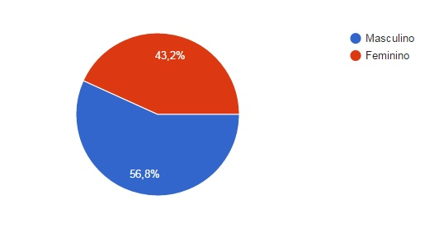
Gráfico 1 - Sexo.

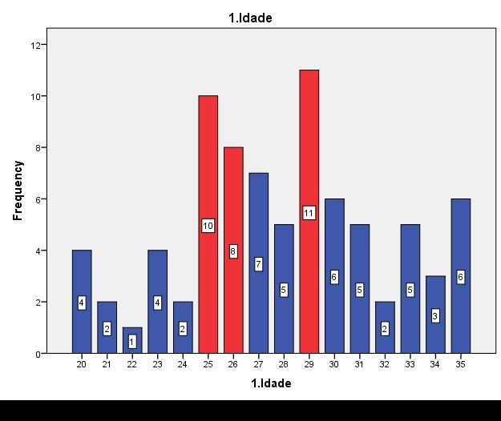
Relativamente à Idade, verificamos que o maior número de indivíduos da amostra tem respetivamente: 29 anos (11 indivíduos), 25 anos (10 indivíduos) e 26 anos (8 indivíduos) (Gráfico 2)
Gráfico 2 – Idade.
No que concerne ao Estado Civil, foram consideradas cinco possibilidades (Solteiro/a, Casado/a, União de fato, Divorciado/a e Viúvo/a) sendo que, podemos verificar que a amostra é composta por 72.8% de indivíduos solteiros, seguidos pelos indivíduos em União de fato com 18.5% (Gráfico 3). Assim, constatamos como preponderância o estado civil solteiro dos jovens profissionais da amostra.

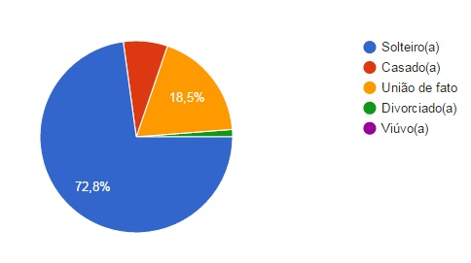
Gráfico 3 - Estado civil.

Quanto às Habilitações literárias, foram consideradas seis hipóteses (Até ao 9º ano de escolaridade, até ao 12º ano de escolaridade, Licenciatura, Mestrado, Doutoramento e Curso de Especialização Tecnológica) (Gráfico – 4).
Na amostra, verificamos que a maioria dos indivíduos possui Licenciatura (35.8%), seguidos pelos que possuem “Até ao 12º ano de escolaridade” (28.4%) e Mestrado (18.5%). Deste modo evidencia-se um nível elevado de escolaridade dos jovens inquiridos da amostra.
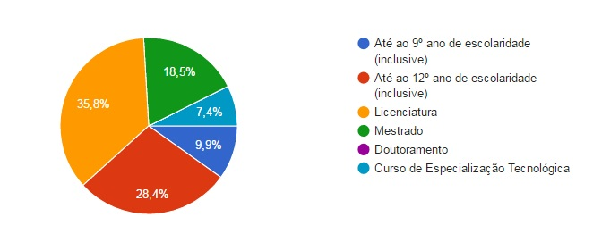
Gráfico 4 - Habilitações literárias.

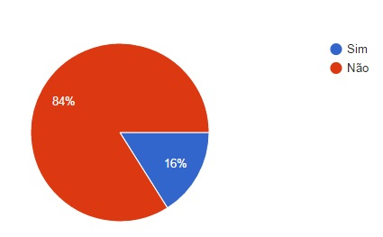
Relativamente à variável Tem filhos, verificamos que a maioria dos indivíduos não tem filhos 84% (Gráfico 5).

Gráfico 5 - Tem filhos

Quanto ao Estado ocupacional, foram consideradas três hipóteses: Trabalhador(a) /Estudante, Trabalhador(a) e Desempregado(a). Como é possível verificar 84% dos indivíduos da amostra são trabalhadores, seguindo-se 11.1% de trabalhadores/estudantes e 4.9% de desempregados (gráfico – 6).
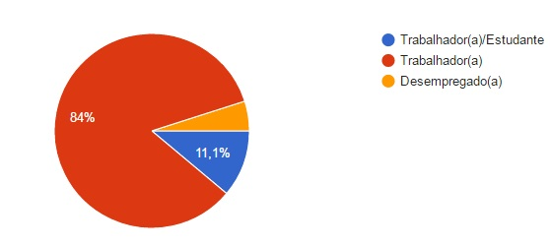
Gráfico 6 - Estado ocupacional.
Quanto ao setor em que a profissão dos indivíduos da amostra se insere, verificamos que 80.2% das profissões estão inseridas no setor privado e 19.8% no setor público (Gráfico – 7).
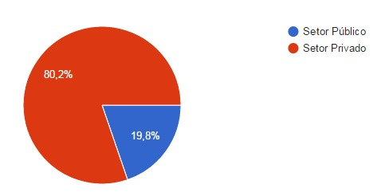
Gráfico 7 - Setor em que se insere a profissão.
No que diz respeito à questão, Se trabalha por conta própria, verificamos que dos indivíduos que trabalham no setor privado, 93.8% não trabalham por conta própria e 6.2% afirmam que trabalham por conta própria (Gráfico 8).
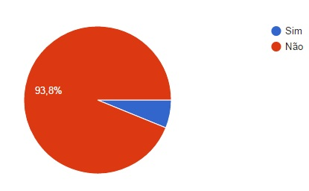
Gráfico 8 - Trabalha por conta própria.

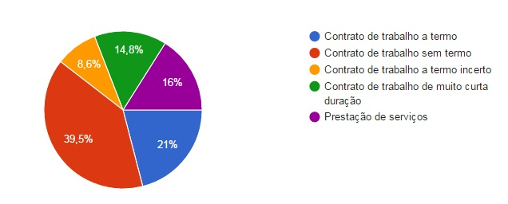
Quanto ao Tipo de contrato de trabalho, foram consideradas cinco hipóteses: contrato de trabalho a termo, contrato de trabalho sem termo, contrato de trabalho a termo incerto, contrato de trabalho de muito curta duração e prestação de serviços. Na amostra verificamos que 39.5% dos indivíduos possui um contrato de trabalho sem termo, 21% contrato de trabalho a termo e 16% prestação de serviços (Gráfico 9).
Gráfico 9 - Tipo de contrato de trabalho.
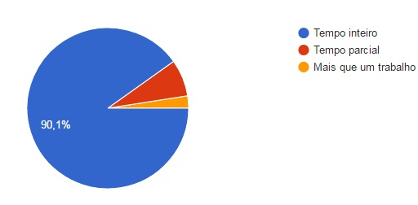
Relativamente à Carga horária laboral, foram consideradas três hipóteses: tempo inteiro, tempo parcial e mais que um trabalho. Podemos verificar que 90.1% dos indivíduos trabalham a tempo inteiro, 7.4% a tempo parcial e 2.5% têm mais que um trabalho (Gráfico 10).
Gráfico 10 - Carga horária laboral.
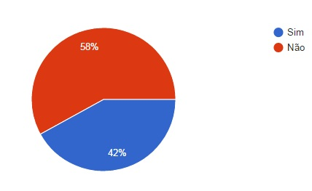
No que diz respeito ao Trabalho por turnos, podemos verificar que 58% dos indivíduos da amostra não trabalha por turnos e 42% afirmam trabalhar por turnos (Gráfico 11).
Gráfico 11 – Trabalho por turnos.

No que diz respeito à conciliação entre a vida familiar e profissional, podemos verificar que: 43.2% dos indivíduos da amostra não concorda, nem discorda, optando por uma posição neutra, de que a vida pessoal dos mesmos é afetada pelo trabalho, 23.5% concorda com esta afirmação e por sua vez 16% discorda da referida afirmação; 35.8% não concorda, nem discorda, em relação à dificuldade em equilibrar a vida pessoal para além do trabalho, concordando, por sua vez, 33.3% dos indivíduos com a referida afirmação e 14.8% discorda; no que diz respeito à afirmação “Já faltei a atividades da minha vida pessoal por causa do trabalho”, constatamos que 45.7% concorda totalmente, 23.5% concorda e verificamos que 13.6% dos indivíduos não concorda, nem discorda.
Em relação à presente dimensão em análise, e com base nas respostas obtidas constatamos que, apesar de a grande maioria dos inquiridos (43.2%) não concordar nem discordar da afirmação “a minha vida é afetada negativamente pelo meu trabalho”, 33.3% já sente dificuldades em equilibrar o trabalho com a vida para além do trabalho, e 45.7% dos jovens inquiridos admite já ter faltado a atividades por causa do trabalho, sendo que a concordância total para com esta afirmação “Já faltei a atividades da minha vida pessoal por causa do trabalho” é a que demonstra a mais elevada percentagem, das três afirmações em questão.
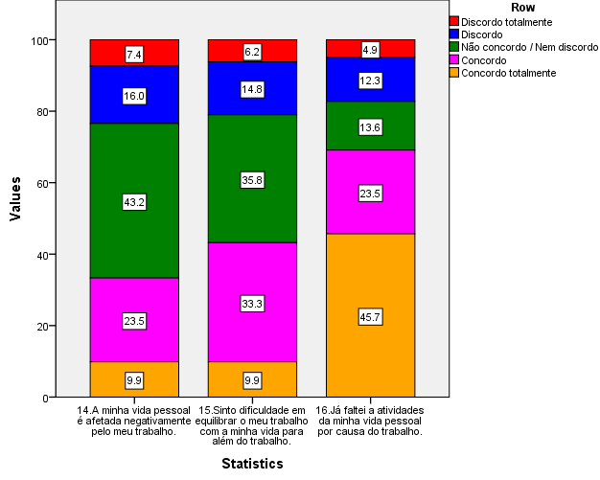
Constatamos que a nível organizacional ainda existe um longo trabalho a fazer, no que respeita às políticas direcionadas à problemática do work-life balance, uma vez que muitas empresas ainda não adotam medidas para o equilíbrio entre a vida profissional e familiar, além das medidas legais, e as que são praticadas focam-se maioritariamente nos colaboradores que têm filhos. Muitas vezes são excluídos todos outros contextos que constroem a vida de um ser humano. O fato de grande parte da amostra (84%) não ter filhos, e ainda assim faltar a atividades da vida pessoal por causa do trabalho, indicia que também estes deveriam ter politicas adequadas às suas exigências familiares, que possibilitem um melhor equilíbrio das suas vidas (Kelly & Moen, 2007).

Gráfico 12 - Work-life balance.

Relativamente aos fatores associados à profissão que prejudicam a vida pessoal, foram consideradas seis opções: horário, carga horária, distância, turnos, remuneração e relacionamento interpessoal. E, de todos fatores expostos podemos averiguar que o horário, a carga horária e a remuneração foram considerados como os fatores mais relevantes que prejudicam a vida pessoal dos indivíduos da amostra (Gráfico – 13).
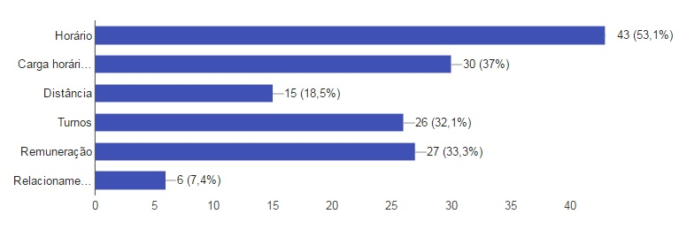
Destacamos o horário laboral e a respetiva carga horária, como o aspeto pertinente passível de alteração, para horários mais flexíveis, pois verificamos, através da amostra (90.1%) que o regime predominante é composto por 40 horas semanais. Podemos também identificar os respetivos fatores percecionados pelos jovens como os mais relevantes, como fatores que proporcionem a desmotivação, por estes serem os fatores mais prejudiciais à vida pessoal.

Gráfico 13 - Fatores associados à profissão que prejudicam a vida pessoal.

No que se refere à motivação intrínseca, e para medir a respetiva dimensão, foram consideradas cinco afirmações (Gráfico – 14): “Sinto-me satisfeito com o resultado do meu trabalho”, “Sinto me satisfeito com o meu trabalho em si”, “Sinto-me satisfeito com o reconhecimento pelo meu trabalho”, “Sinto-me satisfeito com o meu desenvolvimento pessoal e profissional” e “sinto-me satisfeito com o relacionamento interpessoal no trabalho”.
Assim, de acordo com os resultados obtidos podemos verificar que: 46.9% dos indivíduos concorda com a afirmação “sinto-me satisfeito com o resultado do meu trabalho”, 24.7% concorda totalmente e igualmente percentagem não concorda nem discorda, com a respetivamente afirmação; 39.5% concordam em estarem satisfeitos com o seu trabalho em si; em relação ao reconhecimento pelo trabalho, constatamos que 37% dos indivíduos não concorda nem discorda com a afirmação “sinto-me satisfeito com o reconhecimento pelo meu trabalho”, optando assim por uma posição neutra, 28.4% concorda e 16% em estar satisfeito com o reconhecimento do seu trabalho; 34.6% concorda com afirmação “sinto-me satisfeito com o meu desenvolvimento pessoal e profissional”, 33.3% não concorda nem discorda e verificamos que 16% concorda totalmente e que igual percentagem da amostra discorda; No que concerne ao relacionamento interpessoal, constatamos que da amostra concorda totalmente em se sentirem satisfeitos com a relação interpessoal no trabalho, 37% concorda respetivamente com a afirmação e somente 6.2% discordam da mesma.
Relativamente à dimensão da motivação interna, o estudo demonstra que, maioritariamente os jovens se sentem motivados em relação ao seu trabalho, evidenciando apenas alguma falta de reconhecimento pelo desempenho, dos mesmos, em relação ao seu trabalho.
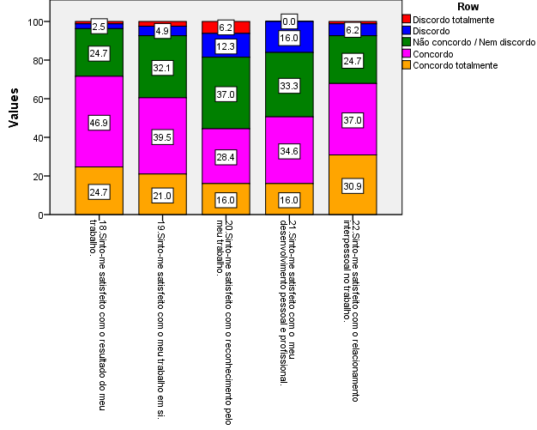

Gráfico 14 - Motivação interna.

Por último, relativamente à motivação externa dos indivíduos da amostra e de modo avaliar a referida dimensão, apresentamos cinco afirmações: “Sinto-me satisfeito com a organização no trabalho”, “Sinto-me satisfeito com a minha remuneração”, “Sinto-me satisfeito com o meu desempenho profissional”, “Sinto-me satisfeito com a relação com a minha chefia”, e “Sinto-me satisfeito com as minhas condições no trabalho”.
Assim, de acordo com os resultados obtidos, e através da leitura dos dados referentes à afirmação (Gráfico – 15) “Sinto-me satisfeito com a organização no trabalho”, constatamos que 40.7% da amostra opta por uma posição neutra, não concordando nem discordando, 34.6% concorda com a afirmação e por sua vez 11.1% da amostra discorda. No que concerne à afirmação referente à remuneração, 39.5% não concordam nem discordam, verificando-se uma posição neutra, 23.5% concordam em se sentirem satisfeitos com a sua remuneração e 22.2% discordam. Em relação à afirmação “Sinto-me satisfeito com o meu desempenho profissional”, 56.8% dos indivíduos concorda com esta afirmação, 22.2% concorda totalmente, 21% não concorda nem discorda, e verificamos que nenhum indivíduo da amostra não discorda, nem discorda totalmente. Relativamente à relação com a chefia verifica-se que, 32.1% da amostra toma uma posição neutra, não concordando nem discordando da afirmação, 28.4% concorda e 24.7% concorda totalmente. Por último, relativamente à afirmação “Sinto-me satisfeito com as minhas condições no trabalho”, verificamos que 40.7% indivíduos concorda com a afirmação, 34.6% não concorda nem discorda, e 9.9% da amostra concorda totalmente e igual percentagem dos indivíduos discorda.

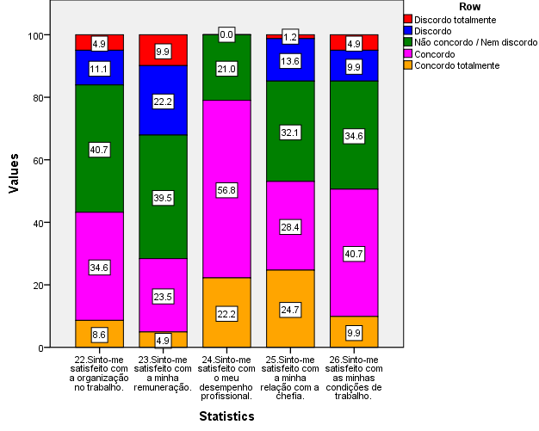
Gráfico 15 - Motivação externa.
Os sujeitos são diferentes no que respeita à motivação, as suas necessidades variam de indivíduo para indivíduo, produzindo assim diferentes padrões de comportamento (Chiavenato, 2004). Assim, de acordo com o gráfico 15, verificamos que os jovens indivíduos se encontram relativamente motivados no seu local de trabalho. Identificamos como fatores que mais geram motivação nos jovens inquiridos, a sua satisfação com o desempenho laboral e as condições laborais em que estão inseridos, verificando ainda que a remuneração é o fator que demonstra menor motivação.

CONCLUSÃO

Conclusão
A realização do presente trabalho procurou descrever a perceção dos jovens profissionais acerca da motivação no trabalho e do work-life balance. É possível observar que a gestão da motivação e implementação de boas práticas de conciliação entre a vida familiar e profissional é uma ação estratégica que visa potenciar o sucesso organizacional.
O estudo evidencia que mesmo nos jovens profissionais, maioritariamente solteiros e sem filhos, existem níveis consideráveis de conflito trabalho-família, com possíveis efeitos ao nível da motivação. Deste modo, torna-se crucial a promoção nas organizações de medidas que devem ser adaptadas às necessidades específicas dos jovens em causa, para que seja possível a conciliação entre o trabalho e a vida pessoal, trazendo não só uma mais valia para os jovens, mas também para as organizações na qual realizam a atividade laboral, uma vez que aumentam os níveis de motivação entre os indivíduos.
Os principais resultados obtidos indicam que existe um nível, moderado, de conflito entre a vida familiar e profissional dos jovens. Regista-se que os jovens percecionam que o trabalho afeta a sua vida pessoal negativamente, e que lhes é difícil a articulação entre as esferas da sua vida, admitindo, de um modo significativo, a falta de comparência em atividades familiares devido ao seu trabalho. Os jovens profissionais apontam para o seu horário laboral, como o fator prejudicial mais relevante, demonstrando assim, a falta de práticas de horários laborais flexíveis por parte das organizações em que estão inseridos.
A carência de políticas de conciliação trabalho-família por parte da administração das organizações pode ser um fator de insatisfação, provocando atitudes negativas face ao trabalho, mas pode ser usado como agente de recompensa, de reforço positivo, apostando assim em fatores externos de motivação, com o intuito de motivar os indivíduos, reforçando assim a importância da flexibilização da organização do trabalho, a qual pressupõe a adequação dos modos de trabalho às necessidades dos colaboradores, possibilitando assim uma gestão do tempo apropriada, para que estes tenham a possibilidade de conciliar a sua vida familiar com a sua vida profissional (Teixeira & Nascimento, 2011). Identifica-se como fatores que mais geram motivação nos jovens inquiridos, a sua satisfação com o desempenho laboral, as condições laborais em que estão inseridos, verificando ainda que a remuneração é o fator que demonstra menor motivação, ou seja, não satisfação dos induvíduos. Com a implementação de medidas que favoreçam a conciliação trabalho família, também as organizações beneficiam, uma vez que, evita o absentismo imprevisto, estimula a criatividade e o conhecimento organizacional, aumenta os níveis de motivação dos colaboradores, estes por sua vez sentem-se mais comprometidos com a organização, levando a uma diminuição dos conflitos laborais, melhorando assim as relações interpessoais e a comunicação, entre os diferentes níveis da organização, conduzindo a uma imagem mais positiva da organização, interna e externa, não só na comunidade envolvente, mas também a nível internacional (Guerreiro et al., 2006). Sucessivamente, uma imagem positiva, potencia não só, o interesse de novos indivíduos interessados em integrar uma organização que, ofereça boas condições profissionais que permitam uma harmonia com a vida pessoal, mas também a atração de novos clientes.
A gestão da motivação passa em grande parte pelo paradigma da qualidade de vida, pelo equilíbrio entre a vida familiar e profissional. A mudança do paradigma deve ser gerida de forma conjunta, envolvendo todos os atores das organizações (empregados e empregadores), tendo como objetivo de desenvolver um ambiente de trabalho no qual os indivíduos consigam produzir as suas atividades, crescer, ser valorizados, e consequentemente sentirem-se mais satisfeitos no trabalho.
No atual mercado, as organizações tendem a reduzir custos, diminuindo o investimento no capital humano, conduzindo a problemas de conciliação entre as dimensões da vida dos indivíduos e por consequência à falta de motivação dos colaboradores. Cabe às organizações perceber quais os problemas de conciliação existentes, sejam eles como por exemplo, de colaboradores com famílias monoparentais, com mais do que um trabalho e mesmo de jovens que valorizem o tempo para estar com a família, entre outros. Segundo Allen (2001) os indivíduos que percecionam a sua organização como não apoiante da família, tendem a experienciar um maior nível de conflito entre a vida familiar e profissional, um decréscimo do compromisso para com a organização e consequentemente uma diminuição da motivação, insatisfação, em relação, por sua vez, aos que percecionam a sua organização como apoiante da família, que permite assim uma resposta às exigências familiares. Tendo em conta as situações apresentadas devem ser implementadas boas práticas de conciliação entre a vida familiar e profissional.

LIMITAÇÕES DO ESTUDO

Limitações do estudo
Embora os resultados obtidos estejam de acordo com os objetivos propostos, existem fatores limitativos, que podem ter influenciado o desenvolvimento do estudo. Em primeiro lugar, o facto de os dados terem sido recolhidos exclusivamente através de um inquérito por questionário aplicado num curto período de tempo pode refletir o estado emocional momentâneo dos inquiridos podendo, deste modo, influenciar as respostas dadas. Pode também existir falta de informação por parte dos colaboradores acerca das práticas de work-life balance disponíveis nas organizações onde exercem a atividade laboral. A nível teórico, uma limitação que se encontra está relacionada com a falta de estudos referentes às dimensões em estudo com jovens profissionais.
Para mais e melhor entendimento sobre estas questões, seria importante que o estudo pudesse ser ampliado, abrangendo mais sujeitos, conferindo assim mais rigor e validade ao estudo. Por um lado, este estudo torna-se favorável na medida em que é executado com vários profissionais de áreas distintas, por outro lado se fosse elaborado numa empresa especificamente, seria possível fazer recomendações específicas de melhorias para aplicação de medidas que visem um melhor equilíbrio das esferas trabalho e família, bem como medidas que proporcionem a motivação.

RECOMENDAÇÕES

Recomendações
A investigação desenvolveu-se de acordo com as teorias já existentes, mostrando que é importante ter em atenção a flexibilização da organização do trabalho. Aqui as recomendações que deixamos assentam numa redução efetiva do horário laboral, num ajustamento do horário de trabalho, favorecendo uma negociação do mínimo de horas de trabalho, condensando as horas de trabalho semanais, permitindo e potenciando o aumento dos dias livres para a vida familiar. A realização de inquéritos de motivação e satisfação aos colaboradores, com o principal objetivo de avaliar a perceção dos mesmos, permite perceber a sua visão, sobre as suas motivações, as suas necessidades e as condições no local de trabalho. Deste modo, baseando-se nos resultados obtidos, devem ser efetuadas as respetivas melhorias de forma a satisfazer, motivar e incentivar o empenho dos colaboradores e consequentemente o aumento da sua produtividade. Proporcionar aos colaboradores dias de férias extras para as comemorações de aniversários da sua família direta, como pais, irmãos e avós. Permitir ainda a participação dos colaboradores nos processos de tomada de decisão da instituição, ou seja, o colaborador tem a possibilidade de dar a sua opinião sobre aspetos a melhorar. A criação de uma reunião mensal com todos os colaboradores para a apresentação de opiniões e iniciativas, sob forma de melhorar processos e por consequência aumentar a motivação; a criação de parcerias com as organizações envolventes, de modo a proporcionar serviços aos colaboradores que permitam melhorar a sua qualidade de vida, como por exemplo: serviços de lavandaria, engomadaria, seguros, refeições ao domicílio, tratamentos corporais, viagens, entre outros; proceder-se a uma entrega de prémios monetários: mensalmente referentes ao desempenho de cada colaborador e anualmente, referente à distribuição de lucros da organização, premiando deste modo todos os colaboradores pelo bom desempenho geral, são procedimentos que atuam também como fatores positivos de motivação; Inserção de chefias em formações respeitantes às medidas de conciliação trabalho-família, formais e informais, para sugestões e recomendação do uso das mesmas, com o objetivo também da sensibilização dos líderes, em certas organizações, de modo a eliminar preconceitos e mudar atitudes existentes; Inserção dos colaboradores em formações de Motivação, cuidados com a família, entre outras, relacionadas com as áreas de atuação das organizações.

À luz destas práticas, com um maior tempo de disponibilização para a família, para estabelecer ligações afetivas, atenção e cuidados, a motivação do colaborador aumenta, tanto na vida familiar como no trabalho. O equilíbrio entre estas duas dimensões é possível evitando assim o conflito entre papéis.

BIBLIOGAFIA

Bibliografia
Allen, T. (2001). Family-supportive work environments: the role of organizational
perceptions. Journal of Vocational Behavior, 58, 414-435.

Allen, T., Herst, D., Bruck, C., & Sutton, M. (2000). Consequences associated with work-to-family conflict: a review and agenda for future research. Journal of Occupational Health Psychology, 5(2),278- 308.

Andrade, C. (2010ª). “Juggling Act”: Questões relativas às relações Trabalho-Família no contexto actual, Revista Exedra, 3, 117-130.

Andrade, C. (2010^{b}). Transição para a Idade Adulta: das Condições Sociais às Implicações Psicológicas. Análise Psicológica, XXVIII (2), 255-267.

Andrade, C. (2011). Work-Life Balance: Condições de trabalho facilitadoras da integração do papel profissional e familiar. Revista Exedra, Número Temático Comunicação nas Organizações, 41-53.

Andrade, C. (2015). Trabalho e Vida pessoal: Exigências, recursos formas de conciliação. Revista Dedica: Revista de Educação e Humanidades, 8, 117-130.

Bardoel, E. A. (2003). The provision of formal and informal work-family practices: the relative importance of institutional and resource dependent explanations versus managerial explanations. Women in Management Review, 18,1/2, 7-19.

Bzuneck, J. A., & Guimarães, S. E. R (2008). Propriedades psicométricas de um instrumento para avaliação da motivação de universitários. Ciências e Cognição, Vol 13: 101-113.

Carvalho L., Bernardo, M. R. M., Dias de Sousa, I. & Negas, M. (2015). Gestão das Organizações – Uma abordagem integrada e perspetiva. Edições Sílabo. Lisboa. 2ª Edição.

Chiavenato, I. (1998). Recursos Humanos. São Paulo. Atlas SA.

Chiavenato, I. (2004). O Capital Humano das Organizações. São Paulo. Atlas.

Chiavenato, I. (2005). Admnistração nos Novos Tempos. São Paulo. Campus.

Chiavenato, I. (2009). Comportamento Organizacional: a dinâmica do sucesso das organizações. Thompson, São Paulo 2ª edição.

Conte, A. (2003). Qualidade de Vida no Trabalho: funcionários com qualidade de vida no trabalho são mais felizes e produzem mais. Revista FAE Business, nº 7, p. 32-34.

Dhas, B. & Karthikeyan, P. (2015). Work-Life Balance Challenges and Solutions: Overview. International Journal of Research in Humanities and Social Studies, 2, 10-19.

Edwards, J. R. & Rothbard, N. P. (2000). Mechanisms linking work and family: Clarifyingthe relationship between work and family constructs. Academy of Management Review, 25, 178–199.
Ferreira, A., Diogo, C., Ferreira, M. & Valente, A. C. (2006a). Construção e validação de uma escala multifactorial de motivação no trabalho (multi-moti) Comportamento organizacional e gestão, 12 (2),187-198.

Ferreira, A., Vilas Boas, A., Esteves, R. C., Fuerth, L. R., Silva, da. S. (2006). Teorias de motivação: uma análise da percepção das lideranças sobre suas preferências e possibilidade de complementaridade. XIII SIMPEP - Bauru, São Paulo, Brasil.

Gomes, D., & Borba, D. (2012). Psicologia das organizações, do trabalho e dos recursos humanos. Coimbra, Coimbra Companions, Imprensa da Universidade de Coimbra.

Goméz, S. (2003). La incorporación de la mujer al mercado laboral: Implicaciones personales, familiares y profesionales, y medidas estructurales de conciliación trabajo-familia. Pamplona: Cátedra SEAT-IESE de Relaciones Laborales/Universidad de Navarra.

Gonçalves, S. (2014). Psicologia do Trabalho e das Organizações – Princípios e Práticas, Lisboa, Factor – Edições de Ciências Sociais, Forenses e da Educação, pp. 101-127.

Greenhaus, J., Parasuraman, S., & Collins, K. (2001). Career involvement and family involvement as moderators of relationships between work-family conflict
and withdrawal from a profession. Journal of Occupational Health Psychology, 6(2), 91-100.

Guerreiro, M., Lourenço, & V., Pereira, I. (2006). Boas Práticas de Conciliação entre Vida Profissional e Vida Familiar. Manual para as Empresas, Editorial do Ministério da Educação, 4.ª edição.

Hayman, J. (2005). Psychometric Assessment of na instrument to measure work-life balance, Research and Practice in Human Resource Management, 13(1), 85-91

Kelly, E., & Moen, P. (2007). Rethinking the clockwork of work: why Schedule control may pay off at work and home. Advances in Develonping Human Resources, 9(1), 487-506.

Kossek. E. & Ozeki, C. (1998). Work- family conflict, policies, and the job-life satisfaction relationship: A review and directions for organizational behavior/human resources research. Journal of Applied Psychology, 83, 139- 149.

Meyer, J., Becker, T. & Vandenbergue, C. (2004). Employee commitment and motivation: A concep- tual analysis and integrative model, Journal of Applied Psychology, 89(6), 991-1007.

Motowildo, S. (2003). Job performance. In.W. C. Borman, D. R. Ilgen,& R. J. Klimoski. (Eds.), Comprehensive handbook of psychology: Vol. 12. Industrial and organizational psychology, (pp. 39–53). New York, Wiley.

Pinder, C. (1984). Work motivation; Theory, Issues, and applications. Glenview: Scott Foresman and Company.

Riva, G., T. Teruzzi, & L. Anolli (2003), The Use of the Internet in Psychological Research: Comparison of Online and Offline Questionnaires, CyberPhychology & Behaviour 6(1), 73-80.
Rosa, L. (1994). Cultura Empresarial – Motivação e Liderança (Psicologia das Organizações). 1.ª edição. Lisboa, Editorial Presença.

Saari, L. M., & Judge, T, A. (2004). Employee Attitudes and Job Satisfaction. Human Resource Management, 43 (4), 395-407.

Silva, V., Reis, F. (2014). Capital Humano, Temas para uma boa gestão das organizações, Lisboa, Edições Sílabo Lda, pp. 78 – 94.

Teixeira, R., & Nascimento, I. (2011). Medidas pró-familiares nas organizações

Vroom, V. (1964). Work and motivation. New York, Wiley.

Work-life balance - Conciliação entre a vida familiar e profissional.

